INFORME DE FISCALIZACIÓN AMBIENTAL

INSPECCIÓN AMBIENTAL

PISCICULTURA CHAYAHUE

DFZ-2014-2879-X-RCA-IA

 | Nombre | Firma
Aprobado | Eduardo Rodríguez Sepúlveda
Revisado | Jose Moraga Emhardt
Elaborado | Juan Harries Muñoz

Tabla de Contenidos
Tabla de Contenidos 2
1. RESUMEN. 3
2. IDENTIFICACIÓN DEL PROYECTO, INSTALACIÓN, ACTIVIDAD O FUENTE FISCALIZADA 4
2.1. Antecedentes Generales 4
2.2. Ubicación y Layout 5
3. INSTRUMENTOS DE GESTIÓN AMBIENTAL QUE REGULAN LA ACTIVIDAD FISCALIZADA. 8
4. ANTECEDENTES DE LA ACTIVIDAD DE FISCALIZACIÓN. 9
4.1. Motivo de la Actividad de Fiscalización. 9
4.2. Materia Específica Objeto de la Fiscalización Ambiental. 9
4.3. Aspectos relativos a la ejecución de la Inspección Ambiental. 9
4.3.1. Primer día de inspección 9
4.3.2. Segundo día de inspección 10
4.3.3. Esquema de recorrido día 1. 11
4.3.4. Esquema de recorrido día 2. 11
4.3.5. Detalle del Recorrido de la Inspección. 12
4.4. Aspectos relativos al Seguimiento Ambiental 13
4.4.1. Documentos Revisados 13
5. HECHOS CONSTATADOS. 14
5.1. Descarga del Efluente (emisario submarino) 14
5.2. Manejo de Mortandad 20
5.3. Planta de Tratamiento de Riles 22
5.4. Manejo de Lodos y Olores 26
5.5. Afectación de Flora y Vegetación 28
5.6. Plan de Vigilancia Ambiental 29
6. OTROS HECHOS. 31
7. CONCLUSIONES. 33
8. DOCUMENTACIÓN SOLICITADA Y ENTREGADA. 36
9. ANEXOS. 37

RESUMEN.

El presente documento da cuenta de los resultados de las actividades de fiscalización ambiental realizada por la Superintendencia del Medio Ambiente, junto a Directemar y Sernapesca, al proyecto “Piscicultura Chayahue”. La actividad de inspección fue desarrollada durante los días 28 y 29 de enero de 2015 y responde a una denuncia ciudadana presentada por la Sra. Otilia Guerrero Guerrero por malos olores, mortandad de especies, afectación de bosque y disposición de residuos líquidos en lugar no autorizado.

La Unidad Fiscalizable (UF) corresponde a “Piscicultura Chayahue”. Esta UF está asociada a tres RCA, que se detallan en el punto 3. El proyecto consiste en dos Pisciculturas pertenecientes a las empresas Sealand Aquaculture S.A., y Chayahué S.A., ambas ubicadas en el mismo lugar geográfico, compartiendo el mismo sistema de tratamiento de riles, lodos y descarga. Ambas empresas están asociadas a un mismo titular y representante legal, pero separadas física y administrativamente.

Las dos pisciculturas se denominan “Sealand 1” y “Sealand 2” correspondientes a las empresas Sealand Aquaculture S.A., y Chayahué S.A., respectivamente. La nomenclatura de Sealand 1 o 2 se utilizará en la confección del siguiente informe.

La actividad de ambos centros consiste en la producción de salmones desde la etapa de ovas hasta smolt, utilizando el sistema de producción denominado “recirculación de aguas”. Dicho sistema incluye filtración, desgasifiacción y oxigenación, biofiltración y desinfección UV y su reincorporación al proceso productivo. El agua utilizada en ambas pisciculturas provendrá de pozos profundos y del mar.

Los peces luego de su etapa de smolt, son trasladados vía salmoductos por un pasillo flotante y pontón de la misma Unidad Fiscalizable y embarcados hacia centros de engorda. Las aguas que no son utilizadas en la recirculación, son desviadas a un sistema de tratamiento de riles y descargadas en el mar mediante dos emisarios submarinos, de acuerdo a lo estipulado en el D.S. N°90/00 tabla 5.

Las materias relevantes objeto de la fiscalización incluyeron: Planta de Tratamiento de Riles; Descarga del Efluente (emisario submarino); Afectación de Flora y Vegetación; Manejo de Mortandad; Manejo de Lodos y Olores y Plan de Vigilancia Ambiental.

Entre los hechos constatados que representan no conformidades se encuentran: Disposición de residuos líquidos en un punto distinto a lo mencionado en la RCA; Profundidad de disposición de residuos líquidos menor a lo indicado en la RCA; Cámara de monitoreo no presenta las características para realizar muestreos según D.S. N° 90/00; Se constató presencia de biomedias a orillas de la costa, evidenciando fugas de estos elementos desde las pisciculturas vía emisario submarino al cuerpo receptor.

IDENTIFICACIÓN DEL PROYECTO, INSTALACIÓN, ACTIVIDAD O FUENTE FISCALIZADA

Antecedentes Generales

Identificación de la actividad, instalación, proyecto o fuente fiscalizada:
Piscicultura Chayahué

Región: Los Lagos | Ubicación específica de la actividad, proyecto o fuente fiscalizada: la Piscicultura se localiza en la Región de Los Lagos, Comuna de Calbuco, provincia de Llanquihue, en el sector Punta Tique, Chayahué, aproximadamente a 5 km al sur de Pargua.
Provincia: Llanquihue

Comuna: Calbuco
Titular de la actividad, instalación, proyecto o fuente fiscalizada: SEALAND AQUACULTURE S.A. | RUT o RUN: 76908610-2
Domicilio titular: JUAN SOLER MANFREDINI 41 PISO Nº 9 | Correo electrónico: OSCARGARATE@SEALAND.CL
Domicilio titular: JUAN SOLER MANFREDINI 41 PISO Nº 9 | Teléfono: 652560997
Identificación del representante legal:  OSCAR GARATE NICOLETTI | RUT o RUN:  8.377.994-2
Domicilio representante legal:  JUAN SOLER MANFREDINI 41 PISO Nº 9 | Correo electrónico: OSCARGARATE@SEALAND.CL
 | Teléfono: 652560997
Fase de la actividad, proyecto o fuente fiscalizada:
RCA N° 118 En fase de Operación
RCA N° 159 En fase de Operación
RCA N°443 En Construcción.

Ubicación y Layout

Figura 1. Mapa de ubicación local (Fuente: Nepassist SMA).

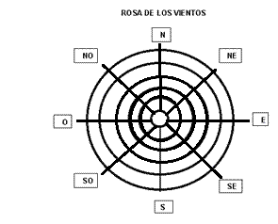
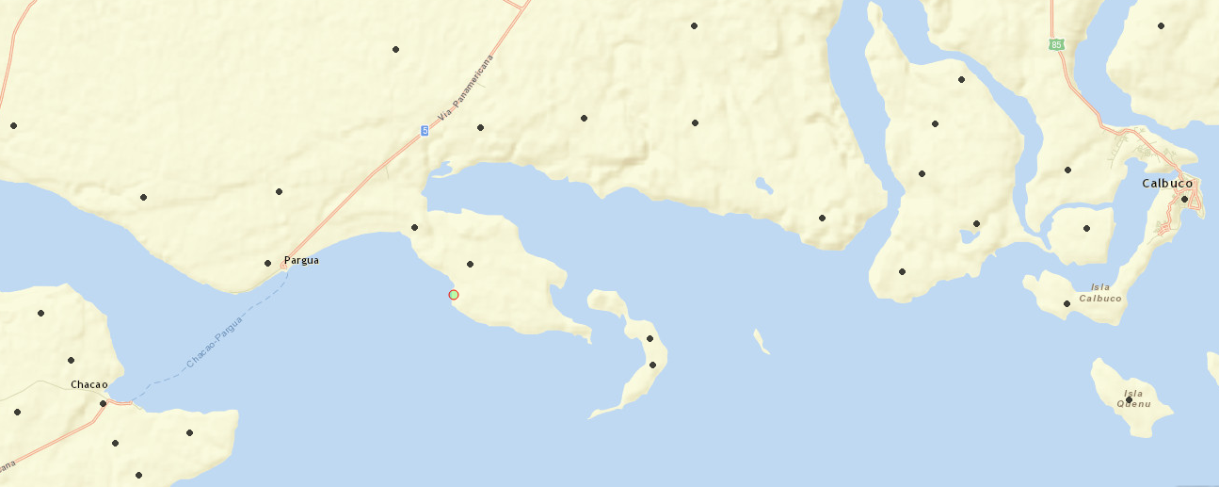
Bahía Pargua
Ensenada Codihue
avellanal
colaco
aguantao
El Dao
Isla Abtao
Abtao
Chayahue
Coordenadas UTM de referencia
Datum: DATUM WGS 84 | Huso: 18 | UTM N: 5.731.200 | UTM E: 633.136
Ruta de acceso: Desde Puerto Montt seguir vía ruta a Pargua (Ruta 5) hasta el kilómetro 51, doblar por ruta V-895, avanzar 5 kilómetros y girar en ruta V-901, avanzar 1,7 kilómetros más, girar a la derecha, avanzar 600 metros más hasta llegar a las instalaciones.

Poblados cercanos
Localidad | Kilómetros (Línea recta)
Chayahue | 2
Isla Abtao | 6
Abtao | 2.3
Avellanal | 5.2
Colaco | 6
Aguantao | 8
El Dao | 12
Tabla 1, poblados cercanos.

De acuerdo a las distancias de los poblados cercanos a las instalaciones de la Piscicultura Chayahué y considerando la predominancia de los vientos a nivel regional, (en rojo la flecha indica la dirección y fuerza del viento en Verano; flecha Azul la dirección y fuerza en invierno), se observa que los poblados más expuestos a posibles efectos de olores, son las localidades de Chayahué, y viviendas al Norte y Este de la empresa, presentes en la península de Chayahué. Otras localidades como Isla Abtao, Avellanal, Colaco, Aguantao y El Dao, podría tener otra condición particular de vientos debido a su distancia y separación con la Ensenada Codihue.
Datos de predominancia de vientos, fueron obtenidos mediante el PLADECO de Calbuco.

Figura 2. Layout del proyecto (Fuente: Google Earth)
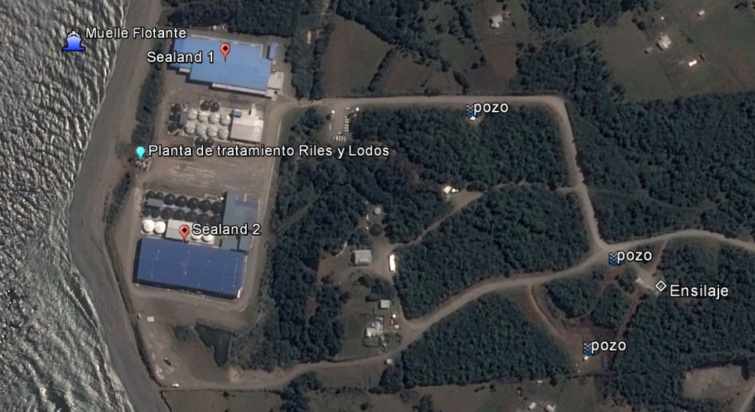

El Layout indica las principales características del proyecto, se destacan en un círculo rojo las viviendas particulares más cercanas.

INSTRUMENTOS DE GESTIÓN AMBIENTAL QUE REGULAN LA ACTIVIDAD FISCALIZADA.

Identificación de Instrumentos de Gestión Ambiental que regulan la actividad, proyecto o fuente fiscalizada.
N° | Tipo de instrumento | N°/  Descripción | Fecha | Comisión / Institución | Nombre de la actividad, proyecto o fuente regulada | Comentarios | Instrumento fiscalizado
1 | RCA | 188 | 2008 | Comisión Regional del Medio Ambiente, Región de Los Lagos. | DIA, “Declaración de Impacto Ambiental Piscicultura Chayahué” | 1.- Consulta para mejorar planta de riles e incorporar nuevo ducto, SEA responde no requiere ingresar al SEIA.(Anexo 1)  2.- Consulta para construcción de salmoducto y muelle flotante, SEA responde no requiere ingresar al SEIA. (Anexo 1) | Si
2 | RCA | 159 | 2010 | Comisión Regional del Medio Ambiente, Región de Los Lagos. | DIA, “Sistema de Ensilaje de Mortalidad, Piscicultura Chayahué, Sealand Aquaculture S.A.” |  | Si
3 | RCA | 443 | 2014 | Comisión de Evaluación, Región de Los Lagos | DIA, “Regularización y Ampliación Piscicultura Chayahué” | 1.- Consulta redistribución de estanques, crecimiento de un 0.7% del volumen útil total, SEA responde no requiere ingresar al SEIA. (Anexo 1) | Si
4 | Norma de Emisión | 90 | 2000 | Ministerio Secretaría General de la Presidencia | Establece Norma de Emisión para la Regulación de Contaminantes Asociados a las Descargas de Residuos Líquidos a Aguas Marinas y Continentales Superficiales |  | Si

ANTECEDENTES DE LA ACTIVIDAD DE FISCALIZACIÓN.

Motivo de la Actividad de Fiscalización.

Motivo:  No Programada | Descripción del motivo:  Denuncia ciudadana y sectorial que dan cuenta de olores, mortandad de especies, afectación de bosque y disposición de residuos líquidos. La actividad fue desarrollada sobre la solicitud expuesta mediante SAFA N°92 del Jefe de la Unidad de Instrucción de Procesos Sancionatorios al Jefe de la División de Fiscalización.

Materia Específica Objeto de la Fiscalización Ambiental.

- Descarga del Efluente (emisario submarino)
- Manejo de Mortandad
- Planta de Tratamiento de Riles
- Manejo de Lodos y Olores
- Afectación de Flora y Vegetación
- Plan de Vigilancia Ambiental.

Aspectos relativos a la ejecución de la Inspección Ambiental.

Primer día de inspección

Fecha de realización:  28 enero 2015 | Hora de inicio:  09:30 |  | Hora de finalización:  16:30
Fiscalizador encargado de la actividad:  Juan Harries Muñoz |  |  | Órgano:  SMA
Fiscalizadores participantes:  José Moraga Emhardt  Claudia González Repullo  Leonardo Saavedra R.  Hans R. Ossvald A. |  |  | Órgano(s):  SMA  Directemar  Sernapesca  Sernapesca
Existió oposición al ingreso: No |  | Existió auxilio de fuerza pública: No
Existió colaboración por parte de los fiscalizados: Si |  | Existió trato respetuoso y deferente: Si
Entrega de antecedentes solicitados: Si |  | Entrega de acta: Si, Anexo 2
Observaciones: El proyecto se encuentra en construcción de acuerdo a RCA 443/2014 que amplia proyecto RCA 188/2008.

Segundo día de inspección
Fecha de realización:  29 enero 2015 | Hora de inicio:  10:28 |  | Hora de finalización:  -
Fiscalizador encargado de la actividad:  Juan Harries Muñoz |  |  | Órgano:  SMA
Fiscalizadores participantes:  José Moraga Emhardt  Claudia González Repullo  Leonardo Saavedra R.  Hans R. Ossvald A.  Paula Muñoz Ulloa |  |  | Órgano(s):  SMA  Directemar  Sernapesca  Sernapesca  Sernapesca
Existió oposición al ingreso: No |  | Existió auxilio de fuerza pública: No
Existió colaboración por parte de los fiscalizados: Si |  | Existió trato respetuoso y deferente: Si
Entrega de antecedentes solicitados: Si |  | Entrega de acta: Si, Anexo 3
Observaciones: Sin observaciones

Esquema de recorrido día 1.
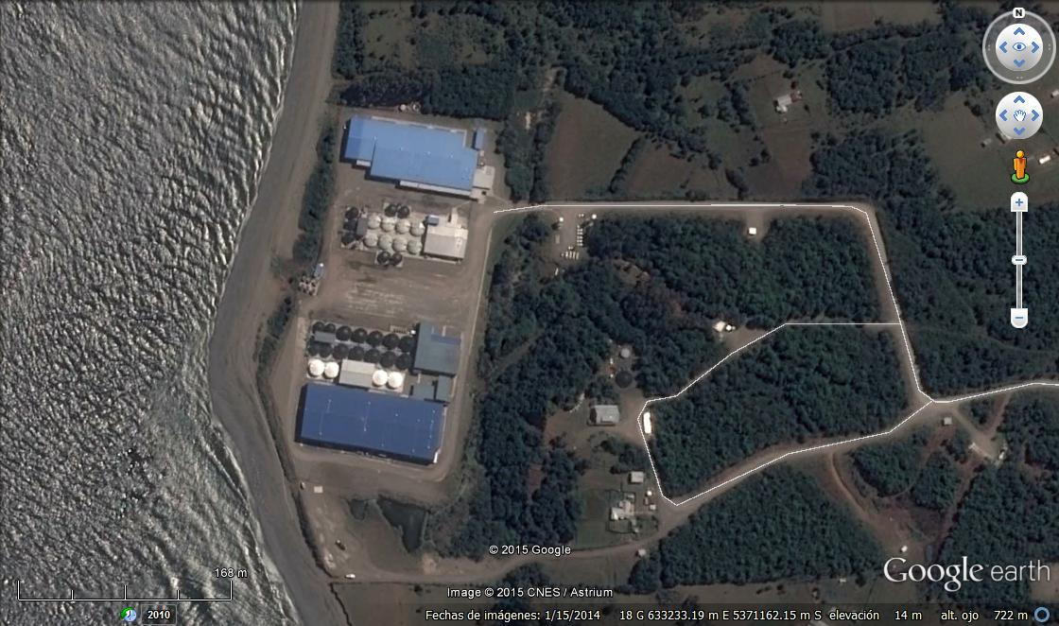









Esquema de recorrido día 2.
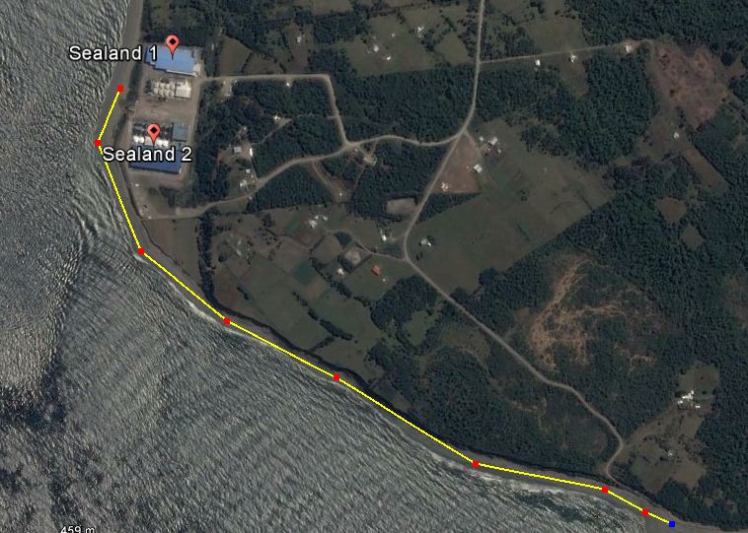







Detalle del Recorrido de la Inspección.

N° de estación | Nombre del sector | Descripción estación
1 | Muelle Flotante | Muelle y pasillo flotante para uso de Salmoducto
2 | Descarga | Puntos de descargas de acuerdo a RCA y pertinencia
3 | Ensilaje | Zona de manejo de mortalidad
4 | Planta Riles | Planta de tratamiento de residuos líquidos
5 | Planta Lodos | Planta de tratamiento de lodos
6 | Inicio recorrido borde costero | Lugar donde Sernapesca inicia recorrido del borde costero
7 | Fin recorrido borde costero | Lugar donde Sernapesca finaliza su recorrido al borde costero
8 | Sealand 1 | Infraestructura de la Piscicultura Sealand 1
9 | Sealand 2 | Infraestructura de la Piscicultura Sealand 2
10 | Planta de Riles y Lodos | Planta de tratamiento de riles y lodos.

Aspectos relativos al Seguimiento Ambiental

Documentos Revisados

Nombre del informe(es) revisado (s) | Aspecto ambiental relevante | Código  SSA | Fecha de recepción documento | Periodo que reporta |  | Organismo encomendado | Organismo revisor | Estado de conformidad | N° de hecho constatado
 |  |  |  | Desde | Hasta
Plan de Vigilancia Ambiental, Primer Semestre 2013, Sealand Aquaculture S.A. | Aguas marinas | 9416 | 07/08/13 | 25/04/13 | 25/04/13 | Directemar; Sernapesca | Directemar; Sernapesca | Directemar: No Conforme (Anexo 4) | 6
 |  |  |  |  |  |  |  | Sernapesca: Conforme  (Anexo 5) | 6
Plan de Vigilancia Ambiental, Segundo Semestre 2013, Sealand Aquaculture S.A. | Aguas marinas | 19476 | 08/04/14 | 16/12/13 | 17/12/13 | Directemar; Sernapesca | Directemar; Sernapesca | Directemar: No Conforme  (Anexo 4) | 6
 |  |  |  |  |  |  |  | Sernapesca: Conforme  (Anexo 5) | 6
Plan de Vigilancia Ambiental, Primer Semestre 2014, Sealand Aquaculture S.A. | Aguas marinas | 23317 | 07/08/13 | 20/05/14 | 23/05/14 | Directemar; Sernapesca | Directemar; Sernapesca | Directemar: No Conforme  (Anexo 4) | 6
 |  |  |  |  |  |  |  | Sernapesca: Conforme  (Anexo 5) | 6

HECHOS CONSTATADOS.

Descarga del Efluente (emisario submarino)

Número de hecho constatado: 1 | Estación N°: 1 y 2
Documentación solicitada y entregada:
-Registro visual Emisario Submarino 1 y 2 realizado por en empresa “Ecosistema” presentado en formato digital (anexo 6)
-Informe ensayo operaciones ecosistema N°OP 173_1-2014 (Anexo 7)
Exigencia (s):
Considerando 3, Operación RCA N°188/2008.
Tratamiento de Efluentes
[…] Se recircularán alrededor del 99% del total de las aguas. Es decir que <1.5% será descargada desde el área de tratamiento de recirculación de aguas al desagüe, mientras ingresa hasta 52 litros por segundo de "agua fresca" desde el estanque de distribución para complementar las aguas recirculadas, dando 100% nuevamente. […]
[…] El caudal descargado corresponde al mismo volumen que el "agua fresca" agregado. Previo a la descarga del efluente al medio, éste pasará por un filtro floculante, donde se decantarán los sólidos suspendidos, mientras que el agua tratada saldrá por rebalse del sistema para ser restituido al mar, mediante tubería de 250 mm HDP, fuera de la ZPL. […]

Considerando 5, RCA N°188/2008.
a) La ubicación del lugar donde serán evacuados los efluentes.
Ver el plano de la concesión marítima. El punto corresponde a:

 | Geográficas |  | UTM Huso 18
Punto | S. | W. | N. | E.
Descarga agua mar | 41° 48’03.245" | 73° 24’ 05.265" | 5371094.198 | 632800.910

b) El tipo del caudal, caracterización y tratamiento del efluente que se evacuará.
El caudal corresponde a 52 litros por segundo en el momento de biomasa máxima de la piscicultura.

Considerando 3, letra L RCA N°443/2014.
Emisario
En la actualidad se cuenta con 2 líneas de emisarios paralelos entre sí, ambos alimentado pos la misma cámara de carga. El primer emisario es de 250 mm de diámetro con 10 difusores de 75 mm cada uno. El segundo emisario es de 355 mm con 10 difusores de 75 mm cada uno. El punto de descarga es común para ambos emisarios, y se encuentra en las siguientes coordenadas, a una profundidad aproximada de 40m:
Punto | Coordenadas (UTM WGS 84)
Punto | Norte | Este
Descarga | 5.371.094 | 632.800
Cabe indicar que la modificación anterior, fue informada al SEA a través de cartas presentadas con fecha 18 de octubre de 2010 y 02 de diciembre de 2010.
A continuación, se presenta tabla resumen con la comparación de la infraestructura aprobada ambientalmente versus la existe actualmente en las instalaciones.
[…]

Emisario | 250 mm de diámetro con 10 difusores de 75 mm cada uno. Coordenada de descarga en punto N 5.371.094; E 632.800. | Se agregó una segunda línea de emisario de 355 mm con 10 difusores de 75 mm cada uno. El punto de descarga no se modifica.
[…]

Considerando 3, Principales Emisiones, descargas y residuos del proyecto RCA N°443/2014.
[…] Efluentes Líquidos […]
[…] Todas las salas incluyen un sistema de recirculación de aguas propio, según lo aprobado en RCA N° 188/2008 que será desde donde se generan aguas residuales.
El resto del flujo proveniente del rebalse de agua de cada área de cultivo, corresponden a un máximo de 540m³/h (149.5 L/s) y es dirigido directamente a las descarga del emisario.
Dado que las aguas residuales serán descargadas a través de emisario submarino fuera de la zona de protección litoral después de su tratamiento, de dará cumplimiento al D.S. 90/01, específicamente a la tabla N°5, que establece los “Límites máximos de concentración para descarga de residuos líquidos a cuerpos de agua marinos fuera de la zona de protección litoral”.
No obstante, será la Autoridad, quién determinará sectorialmente los parámetros a monitorear y su frecuencia, y el titular acogerá dicha Resolución que emane en su momento.

Considerando 5.1, RCA N°443/2014.
[…] Efluentes Industriales Líquidos
En tanto, las aguas utilizadas en los estanques de cultivo serán tratadas y descargadas vía emisario fuera de la ZPL, cumpliendo Tabla 5 del D.S. 90, por lo que no tendrá ningún efecto sobre las aguas en el punto de descarga, considerando las características que poseen las aguas que descarga de pisciculturas (bajas concentraciones de materias orgánicas y SST) y la capacidad de dilución que posee el medio donde se realiza la descarga (ver anexo V). Para asegurarlo, y en cumplimiento a las regulaciones vigentes, se solicitará a la Autoridad competente que emita una nueva Resolución de Monitoreo, en la frecuencia y los parámetros que ésta determine, para demostrar el cumplimiento a la norma de emisión aplicable (D.S. N°90/01), con lo que se validará que la calidad de agua evacuada cumpla con todas las exigencias legales aplicables.

Considerando 5.2, RCA N°443/2014.
[…]Además, y como se indica en el anexo IV de la presente Declaración Estudio de Dilución, se indica que a una profundidad de 40 m, a la cual se encuentran los emisarios que descargan los efluentes de la piscicultura, y considerando el caudal máximo a descargar por el emisario, el cual corresponde al proveniente de los estanques de cultivo más del agua tratada de la PTAS, las diluciones tanto verticales como horizontales de la descarga superan lo que se considera como adecuado, según estudio presentado, por tal motivo, es posible inferir que los resultados son favorables para determinar que la descarga de la ampliación del proyecto no generaría impactos significativos en el área de influencia del proyecto. […]

Hecho (s):
- Durante las actividades de inspección, se constató la existencia de dos emisarios submarinos, observación directa en la playa. (fotografía 1)
- Mediante buceo, realizado por personal de la Armada, se constató el buen estado de uno de los ductos, sin poder identificar a cuál de ellos pertenecía, las maniobras de reconocimiento fueron suspendidas debido a malas condiciones del tiempo.
- Se solicitó al titular entregar filmación completa de ambos ductos, la cual fue entregada mediante carta Sealand en la dependencia del Servicio de Evaluación Ambiental Región de Los Lagos con fecha 05 de febrero 2015 (anexo 6).

Resultado (s) examen de Información:

- Del examen de información de la documentación señalada en la exigencia y entregada por el titular, es posible indicar que existen diferencias entre el punto de descarga indicado en la RCA y los puntos de descarga informados por el titular luego de la inspección submarina solicitada para ambos emisarios.
La siguiente tabla indica dicha diferencia en metros de distancia, de las distintas posiciones geográficas informadas y sus profundidades:

 |  | Coordenada UTM |  | Profundidad (metros)
Emisario Norte | RCA N°188/08 | 5.371.094,198 N | 632.800,91 E | 40
Emisario Norte | Informe solicitado | 5.371.129. N | 632.843 E | 30*
Emisario Norte | Diferencia | 55 metros |  | 10

 |  | Coordenada UTM
Emisario Sur | RCA N°188/08 | 5.371.094,198 N | 632.800,91 E | 40
Emisario Sur | Informe solicitado | 5.370.999. N | 632.842 E | 32*
Emisario Sur | Diferencia | 103 metros |  | 8
* Datos corregidos de acuerdo a registro de mareas

- Los datos de la tabla anterior fueron analizados mediante la herramienta Nepassist de la Superintendencia del Medio Ambiente, y se realizó medición de distancia entre ellos.

- Se constata que las descargas finales de ambos ductos, no se encuentran posicionadas en un mismo punto, como quedo defino en la RCA N°443/2014 y expresado en pertinencia ingresada con fecha 18 octubre 2010 y respondida por el Servicio de Evaluación Ambiental mediante carta N°58 de fecha 21 enero 2011. (anexo 1)

- Del examen de información de la documentación señalada en la exigencia, se constata que las profundidades de ambos ductos no concuerdan con lo establecido en las RCA ni en las cartas de pertinencia. Por lo tanto las descargas actuales se realizan bajo un escenario distinto (dilución, dispersión y área de sacrificio) a lo calculado en la Declaración de impacto Ambiental mediante el Estudio de Base y Análisis de Dilución, anexo III de dicha DIA. (anexo 11)

Análisis de datos geográficos
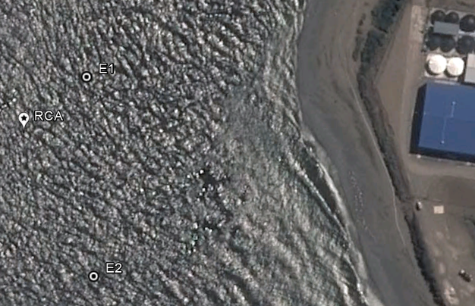  Piscicultura  Emplazamiento geográfico descargas de emisarios submarinos | 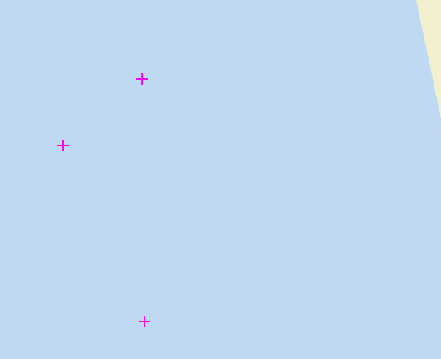  32 Metros de profundidad  40 Metros de profundidad  30 Metros de profundidad  103 metros  55 metros
  Emisario Norte (actual)
  Emisario Sur (actual)
  Posición emisarios según RCA
 | Análisis de datos mediante Nepassist SMA.

- En las imágenes anteriores se constata que:
  - Las descargas finales no se emplazan en la posición original del proyecto.
  - Las profundidades de descarga de los emisarios, difieren de lo declarado en la DIA.
- Los valores de profundidad, de los emisarios norte y sur, fueron obtenidos del Informe de Ensayo Operaciones entregado por la empresa (Anexo 7), se verifico dicha información mediante el registro de videos submarinos del mismo informe, y corregidos de acuerdo a la información de mareas del día 03 de febrero de 2015, provenientes de Registro de Mareas del Servicio Hidrográfico y Oceanográfico de la Armada.
- Los videos que registran el estado y actividad de los ductos, constatan que ambos están operativos con sus sistemas de difusores activos.

Registros
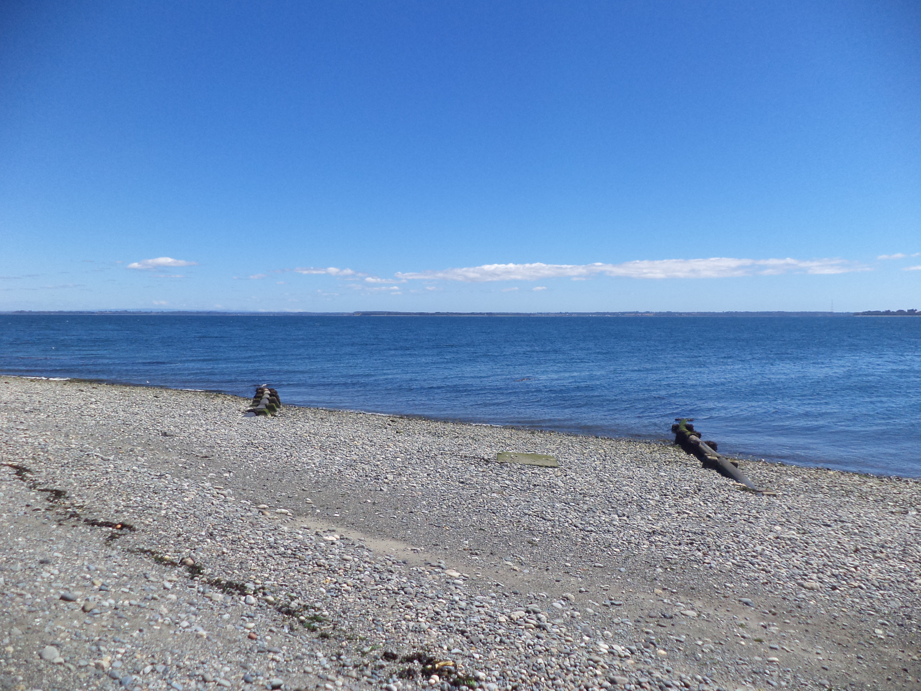
Fotografía 1. | Fecha: 28 enero 2015
Coordenadas DATUM WGS84 HUSO 18 |  | Coordenada Norte: 5.731.160 | Coordenada Este: 632.998
Descripción medio de Prueba:
Desde la playa y con marea baja se pueden apreciar los tramos de ambos emisarios submarinos de la empresa.

Registros
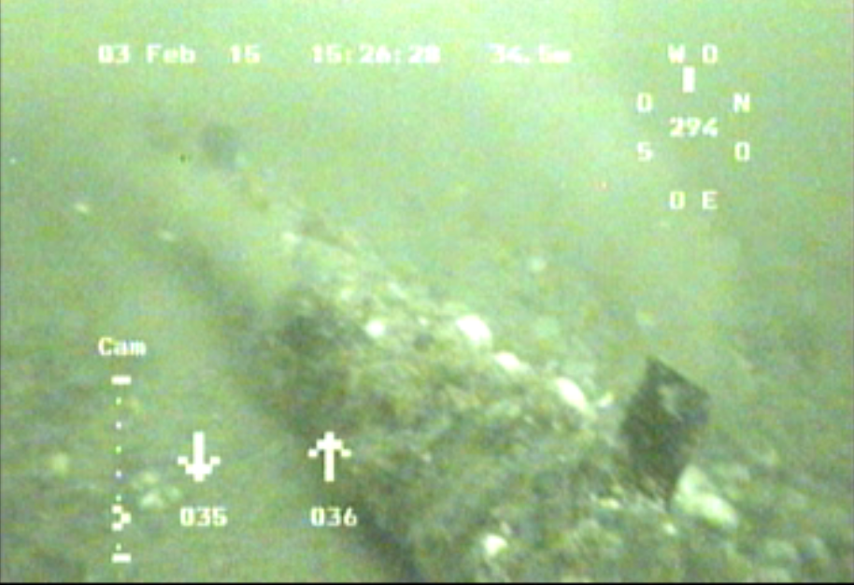 |  |  |  | 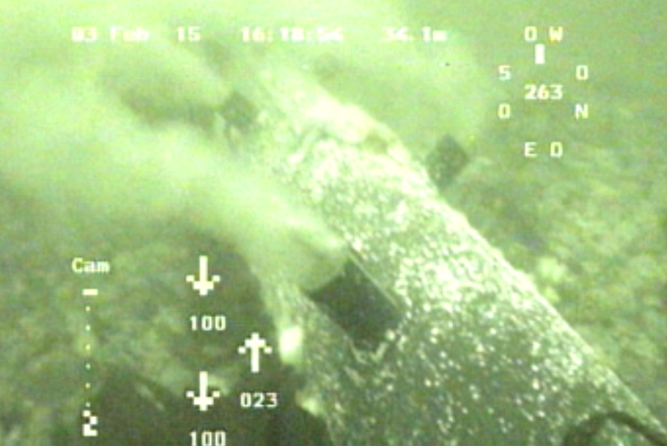
Fotografía 2. | Fecha: 03 de febrero 2015 |  |  | Fotografía 3. | Fecha: 03 febrero 2015
Coordenadas DATUM - HUSO |  | Coordenada Norte: - | Coordenada Este: - | Coordenadas DATUM - HUSO - |  | Coordenada Norte: - | Coordenada Este: -
Descripción medio de Prueba: Se observa tramo final de emisario submarino norte y presencia de difusores activos. |  |  |  | Descripción medio de Prueba: Se observa tramo final de emisario submarino sur, con presencia activa de difusores.

Manejo de Mortandad
Número de hecho constatado: 2 | Estación N°: 3
Documentación solicitada y entregada:
-Certificado Pesquera Pacific Star S.A. recepción de mortalidad ensilada de peces y guías de despacho origen: Piscicultura Sealand, destino: Pacific Star – Planta Panitao de números y fechas: N°2322 de 18/07/14; N°2331 de 05/08/14; N°2348 de 29/0814; N°2758 de 09/09/14; N°2788 de 21/10/14; N°2916 de 01/12/14; N°2931 de 20/12/14. (Anexo 7)
Exigencia (s):
Considerando 3 RCA N°159/2010.
[…]El proceso de ensilaje de mortalidad consiste en reducir los residuos orgánicos, provenientes de la mortalidad de peces de las pisciculturas convirtiéndolos en materia inocua y homogénea, libre de bacterias y virus mediante una molienda y adición de ácido fórmico. Una de las ventajas del ensilaje es que no produce olor ni contaminación por esparcimiento de residuos líquidos en el tránsito hasta la planta de harina y aceite de pescado, lo que mejora el control de los residuos orgánicos y potencia la bioseguridad. […]
Considerando 3, Etapa de Operación RCA N°159/2010.
Disposición de mortalidades en sistema de ensilaje
[…] El operador a cargo designado por el Jefe de Centro, es el responsable de trasladar la mortalidad de la Piscicultura desde las áreas de cultivo o salas hasta el sistema de ensilaje; evitando en todo momento el escurrimiento de líquidos, para esto la mortalidad será llevada en bolsas cerradas dentro de tachos de mortalidad con tapa. Será dispuesta solamente la mortalidad en el silo de picado, tomándose todas las medidas de protección personal pertinentes y se cerrará la ventana de entrega de peces. No deben caer peces ni fluidos fuera del estanque de picado. En caso de derrame se debe limpiar y desinfectar el área. […]
Considerando 4 RCA N°159/2010.
Emisiones liquidas
Para el caso de los riles generados por la limpieza y desinfección del equipo de ensilaje, dado que este generará con una frecuencia de 1 vez al mes (en máxima producción año 5 del proyecto y 1 vez al año en el año 1 del proyecto), el agua de lavado y desinfectante será canalizado desde el pretil de contención de derrame del equipo de ensilaje a un estanque de fibra de vidrio con tapa de 1m³, ubicado adyacente al pretil, para luego ser inactivado. Posteriormente mediante succión con bomba el agua de lavado será llevada a un bins de 1m³ el que será trasladado a un estanque de fibra de vidrio con tapa de 4m³, ubicado en el sector de tratamiento de aguas donde será tratado y vertido al mar mediante emisario submarino.
Considerando 3, letra L RCA N°443/2014.
Manejo de Mortalidad
Actualmente, la Piscicultura realiza el retiro de las mortalidades de peces de cada unidad de cultivo hacia el sistema de ensilaje debidamente habilitado y autorizado según lo señalado en la RCA N°159/2010, con una capacidad de almacenamiento de 15 m³, teniendo la capacidad para procesar la mortalidad y una eventual eliminación de biomasa.
Se generarán aproximadamente 375 t/año de mortalidad, estimado en un 10% de la producción anual una vez implementada la ampliación y una cantidad menor, estimada en 180 t/año con la optimización de infraestructura existente que se desea realizar.
El sistema de ensilaje cuenta con un triturador con una capacidad de 320 Kg. (al 90% de su capacidad) y se demora 35 minutos en triturar y bombear los 320 Kg al estanque de acopio. Considerando un tiempo de molienda de 7,5 horas por día, entrega una capacidad aproximada de 4.100 Kg/día.
En días de eliminación de peces (en promedio una vez al mes) la biomasa a ensilar podrá llegar hasta 4.000 Kg. Es decir, en esos días excepcionales en donde haya una gran cantidad de peces a ensilar el sistema de ensilaje aún podrá procesar en un día todo lo eliminado. La capacidad del silo actual es de 15.000 Kg, el cual, por motivos de seguridad, se llena solo hasta el 85% correspondiente a 13.000 Kg. Esta cantidad equivaldrá en promedio a 12 días de ensilaje tomando en cuenta el promedio día por año que es de 1.027 Kg/día. De más está mencionar que el ensilaje es retirado por una empresa autorizada que cuenta con su respectiva resolución para operar.
La frecuencia de retiro del ensilado dependerá directamente de la generación de ensilado, es decir, se considera un retiro mensual o hasta que la capacidad del estanque lo requiera. Se considerará mantener como límite de almacenamiento de mortalidad, el 85% del volumen total de capacidad del estanque de acopio para así programar adecuadamente el retiro de ensilaje.
Hecho (s):
- Ensilaje estaba operativo, se constató medidor de pH automático (medición puntual de 4.8).
- Contenedor de ensilaje solo estaba hasta un 10% de su capacidad con mortalidad triturada.
- Se constató residuos líquidos en ensilaje producto de lavado de recipientes, los cuales son depositados en fosas para su posterior retiro.
- Se constató rebalse de residuos líquidos en sector de ensilaje, llegando dicho rebalse al suelo desnudo, dicho rebalse no presentaba malos olores y no se realizó estimación de rebalse.
- Ensilaje posee pretil contenedor.
- El sistema de ensilaje implementado no presentaba malos olores.

Resultado (s) examen de Información:
- Del examen de información de la documentación, es posible indicar que el titular realiza continuamente retiros de ensilaje con destino a vertedero de empresa Pacific Star.

Registros
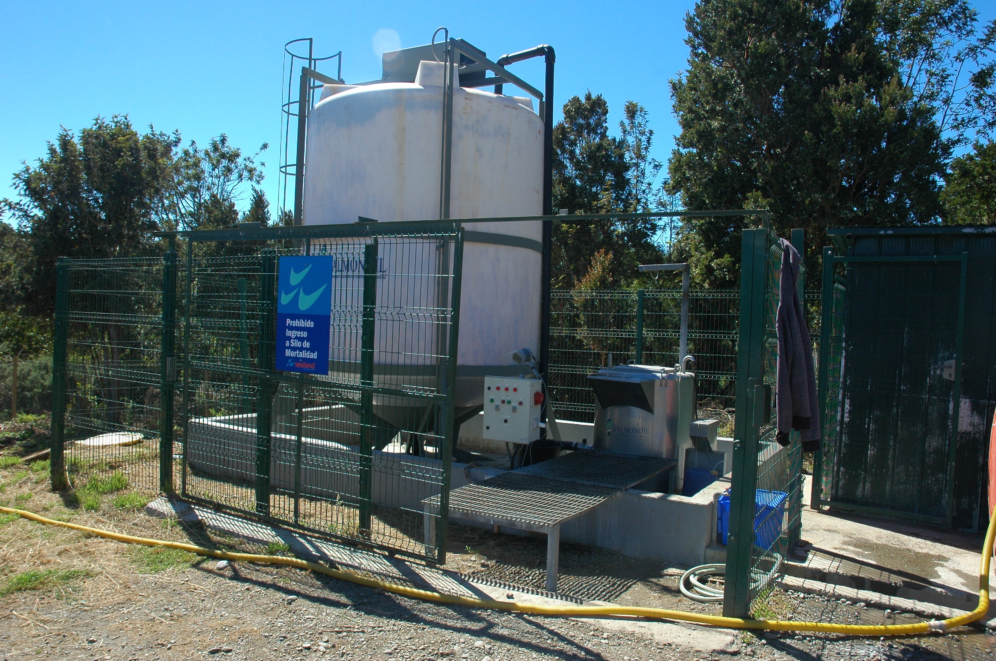 |  |  |  | 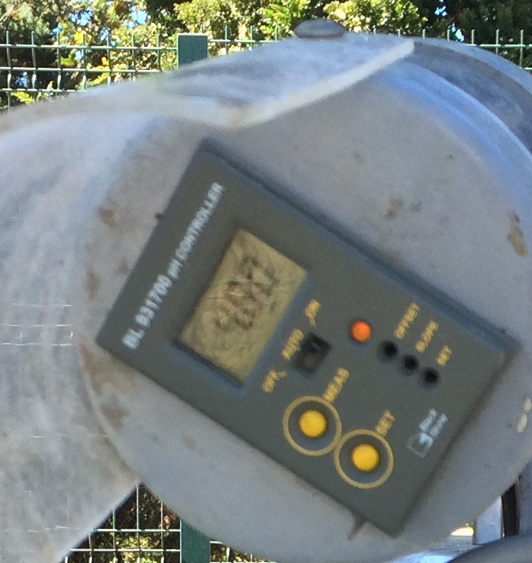
Fotografía 4. | Fecha: 28/01/2015 |  |  | Fotografía 5. | Fecha: 28/01/2015
Coordenadas DATUM - HUSO |  | Coordenada Norte: - | Coordenada Este: - | Coordenadas DATUM - HUSO - |  | Coordenada Norte: - | Coordenada Este: -
Descripción medio de Prueba: Se observa ensilaje, con pretil y cerco perimetral |  |  |  | Descripción medio de Prueba: Registro de pH del material ensilado (4.8)

Planta de Tratamiento de Riles

Número de hecho constatado: 3 | Estación N°: 4
Documentación solicitada y entregada:
De acuerdo a la información proporcionada en denuncia la Superintendencia del Medio Ambiente realizó análisis de:
-Monitoreo de Autocontrol desde enero 2013 hasta diciembre 2014. (anexo 8)
Exigencia (s):
Considerando 3 RCA N°188/2008.
[…]El RIL de la piscicultura será tratado mediante filtros mecánicos y floculantes, y descargado al mar fuera de la ZPL cumpliendo con Tabla 5 del DS 90/01. […]
Considerando 3, Operación RCA N°188/2008.
Tratamiento de efluentes
[…]El agua que corresponde a la descarga (1%), y que por las características de la piscicultura de recirculación ya ha pasado por un filtro mecánico (filtro rotatorio 40 y 60 micras) ubicado al final de cada una de las unidades de cultivo (Anexo 22 de la DIA, "Descripciones del proceso de recirculación de aguas"), el cual removerá por lo menos un 85% de los sólidos suspendidos; pasara a un filtro floculante, en el cual se decantaran los sólidos restantes (90-98%).[…] El agua liberada del proceso de prensado volverá a entrar al sistema de tratamiento. Mientras que el agua que se restituirá al mar corresponderá al agua que rebalse del sistema de floculación (sin sólidos). […]
Considerando 3, RCA N°443/2014.
[…]d) Sistema de Tratamiento de Riles
El sistema de tratamiento de Riles, mantiene el principio del proyecto original aprobado por RCA N°188/2008, consistente en 4 clarificadores y adicionalmente se han incorporado 2 clarificadores a los existentes según se informó a la Autoridad Ambiental por medio de carta ingresada el 18 de octubre de 2010. […]
Considerando 3, RCA N°443/2014.
Etapa de Operación
Sistema de tratamiento de Riles
El sistema de tratamiento de Riles está considerado sólo para el agua de reposición generada en la salida de los filtros rotatorios, las limpiezas de biofiltros y microfiltros de cada área de cultivo, la cual es dirigida hasta una cámara de acumulación de aguas sucias en el sector de la planta de tratamiento de lodos.
Existe otro caudal generado por rebalses u overflow de los sistemas, el cual es dirigido directamente a la cámara de salida del emisario sin pasar por el sistema de tratamiento ya que sus concentraciones de sólidos son despreciables.
Considerando 4.1 RCA N° 443/2014
Normas de emisión y otras normas ambientales
Componente y/o Aspecto Ambiental Regulado | Texto Normativo | Materia Regulada y Cumplimiento | Etapa
Residuos Líquidos | D.S. N° 90 Ministerio General de la Presidencia de la República D.O. 07.03.2001 | Integro  Establece norma de emisión para la regulación de contaminantes asociados a las descargas de residuos líquidos.  Cumplimiento  La Piscicultura cuenta con Resolución de Monitoreo N° 478/11, emitida por la Autoridad Marítima | Etapa de operación

Artículo 6.2 Consideraciones generales para el monitoreo D.S. N°90/2000
[…] El monitoreo se debe efectuar en cada una de las descargas de la fuente emisora. El lugar de toma de muestra debe considerar una cámara o dispositivo, de fácil acceso, especialmente habilitada para tal efecto, que no sea afectada por el cuerpo receptor.
Artículo 6.3.2 Número de muestras D.S. N°90/2000
[…] ii) Medición de caudal y tipo de muestra.
La medición del caudal informado deberá efectuarse con las siguientes metodologías, de acuerdo al volumen de descarga:
[…] mayor a 300 m3/día, se debe utilizar una cámara de medición y caudalímetro con registro diario.
Las muestras para los tres casos deberán ser compuestas proporcionales al caudal de la descarga. La autoridad competente, podrá autorizar otra metodología de medición del caudal, cuando la metodología señalada no pueda realizarse.
Hecho (s):
- Durante las actividades de inspección, se constató una planta de tratamiento compuesta por seis clarificadores operativos que en su conjunto procesan las aguas residuales de ambos centros.
- Se constató que los flujos de riles tanto de Sealand 1, como de Sealand 2, son distribuidos en clarificadores, y el sobrenadante es enviado a un mismo pozo (Pozo L), desde el cual son evacuados los riles mediante emisarios submarinos.
- Se identificó durante la inspección flujo denominado “overflow” que corresponde a rebalses de los sistemas (porcentaje de recambio de agua de los tanques), que llagan tanto de Sealand 1 como de Sealand 2, al mismo pozo de efluentes (Pozo L) sin pasar por los clarificadores de la planta de tratamiento de riles.
- Se constata que el flujo del overflow generado tanto en Sealand 1 como en el Sealand 2, se junta con el caudal tratado de la planta de tratamiento y en conjunto es descargado vía emisario submarino.
- Mediante esquema el representante de la empresa explicó el layout de dichos flujos:
Ril Sealand 2
Ril Sealand 1
Registro
Esquema flujos de riles y overflow | Esquema flujos de riles y overflow
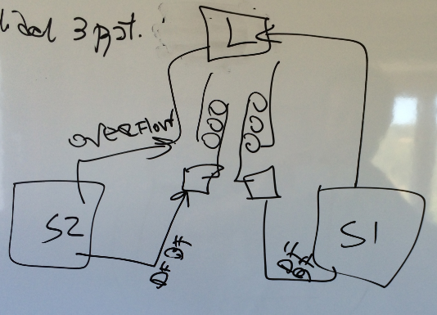 | Clarificadores  Descarga al mar  Overflow Sealand 1  Overflow Sealand 2  SEALAND 1  POZOL  SEALAND 2
Esquema 1. Flujo realizado por repesentante de la empresa | Esquema 2. Flujo general de ril y overflow, identificación de pozo de efluentes (Pozo L) y descargas. Interpretación del esquema realizado por empresa.

- Se constató que en la cámara de efluentes (Pozo L), también es utilizada para el monitoreo de riles, el cual no posee caudalimetro ni las características asociadas al D.S. N° 90/2000 para efectuar monitoreos.
- Se constató que en los clarificadores, en la base de cada uno de ellos, presencia de depósitos de lodo, con percepción de olor característico del proceso de generación de lodos, que sólo fue percibido en las exclusivamente en las cercanías de la planta de tratamiento, no asi en el resto de la instalación.
- Es necesario tener presente que a las 12:50 durante el desarrollo de la inspección a la plata de tratamiento se produjo un incidente que consistió en la rotura en la zona de bombeo, que lleva los residuos líquidos provenientes del Sealand 1, antes de la entrada a la planta de tratamiento. El Sr Claudio Bollinger A., quien acompaña la actividad de fiscalización por parte de la empresa, procedió a cerrar válvula y controlar la fuga de los residuos líquidos.
- Mediante fotografías se registró los residuos líquidos producto de la fuga y se constató evidencia de restos de alimento íntegros de un calibre aproximado de 3 a 4 mm que evidencian el origen de los residuos.
- Limpieza y reparación se efectuó en el momento, dicha fuga no duro más allá de 20 segundos.
Resultado (s) examen de Información:
- Del examen de información de la documentación, es posible indicar que en todos los monitoreos de autocontrol desde enero 2013 hasta noviembre 2014, no se registran valores excedidos en relación a los límites permitidos de acuerdo a lo señalado tanto en D.S. D.S. N° 90/2000 tabla 5, como en la Resolución de Monitoreo de Autocontrol por parte de la Autoridad Marítima D.G.T.M Y M.M ORD N° 12600/05/999 del 25 de julio de 2011. (Anexo 9)

Registros
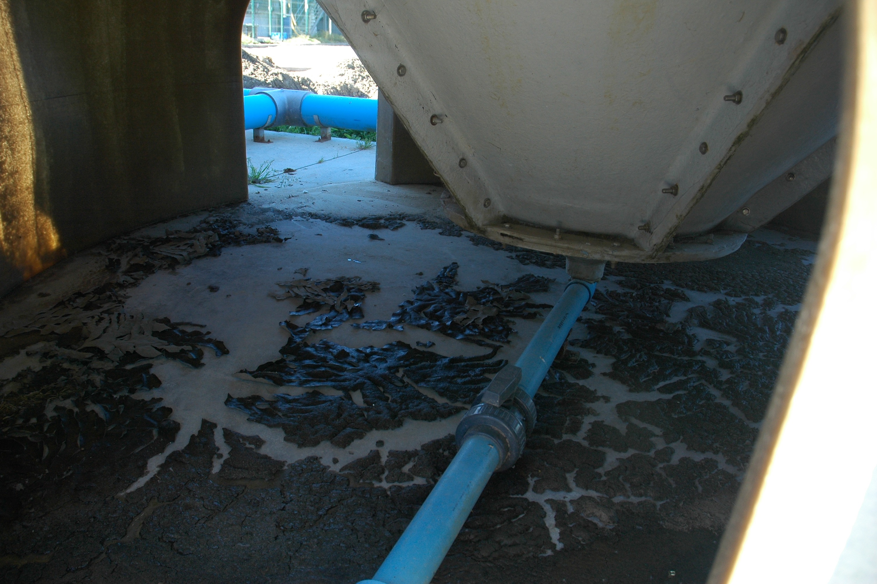 |  |  |  | 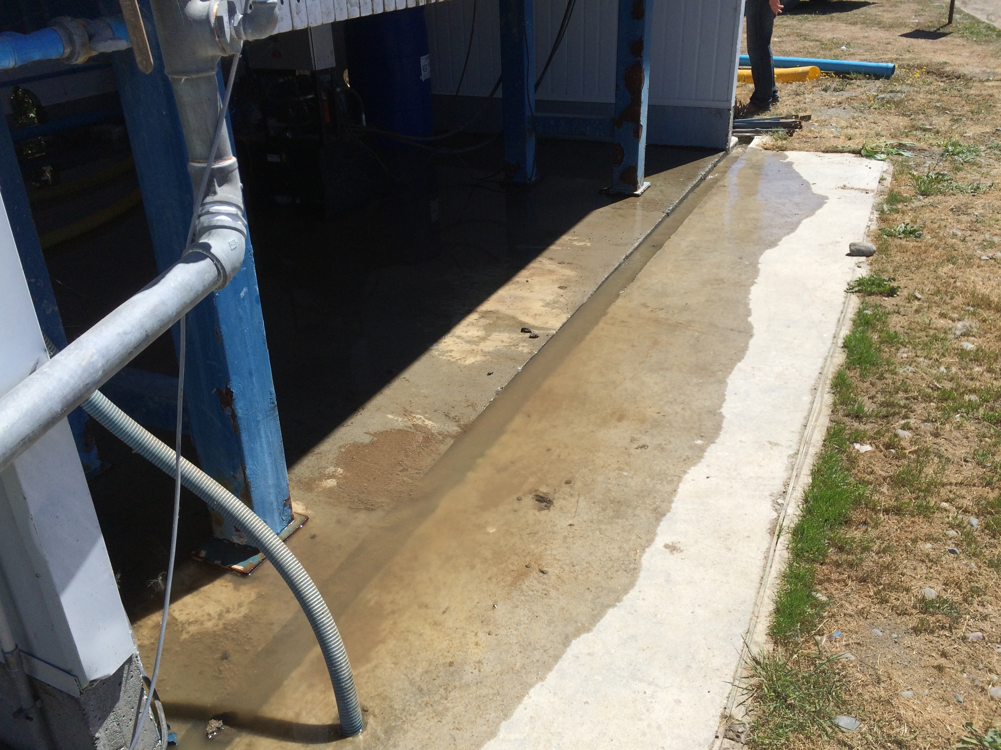
Fotografía 6. | Fecha: 28/01/2015 |  |  | Fotografía 7. | Fecha: 28/01/2015
Coordenadas DATUM WGS84 HUSO 18 |  | Coordenada Norte: 5.371.187 | Coordenada Este: 633.059 | Coordenadas DATUM WGS84 HUSO 18 |  | Coordenada Norte: 5.371.197 | Coordenada Este: 633.076
Descripción medio de Prueba: Depósitos de lodo en la zona baja de los clarificadores. |  |  |  | Descripción medio de Prueba: Acumulación de ril en el suelo, producto de falla en bomba, accidente ocurrido durante la inspección y controlado por representante de la empresa.

Registros
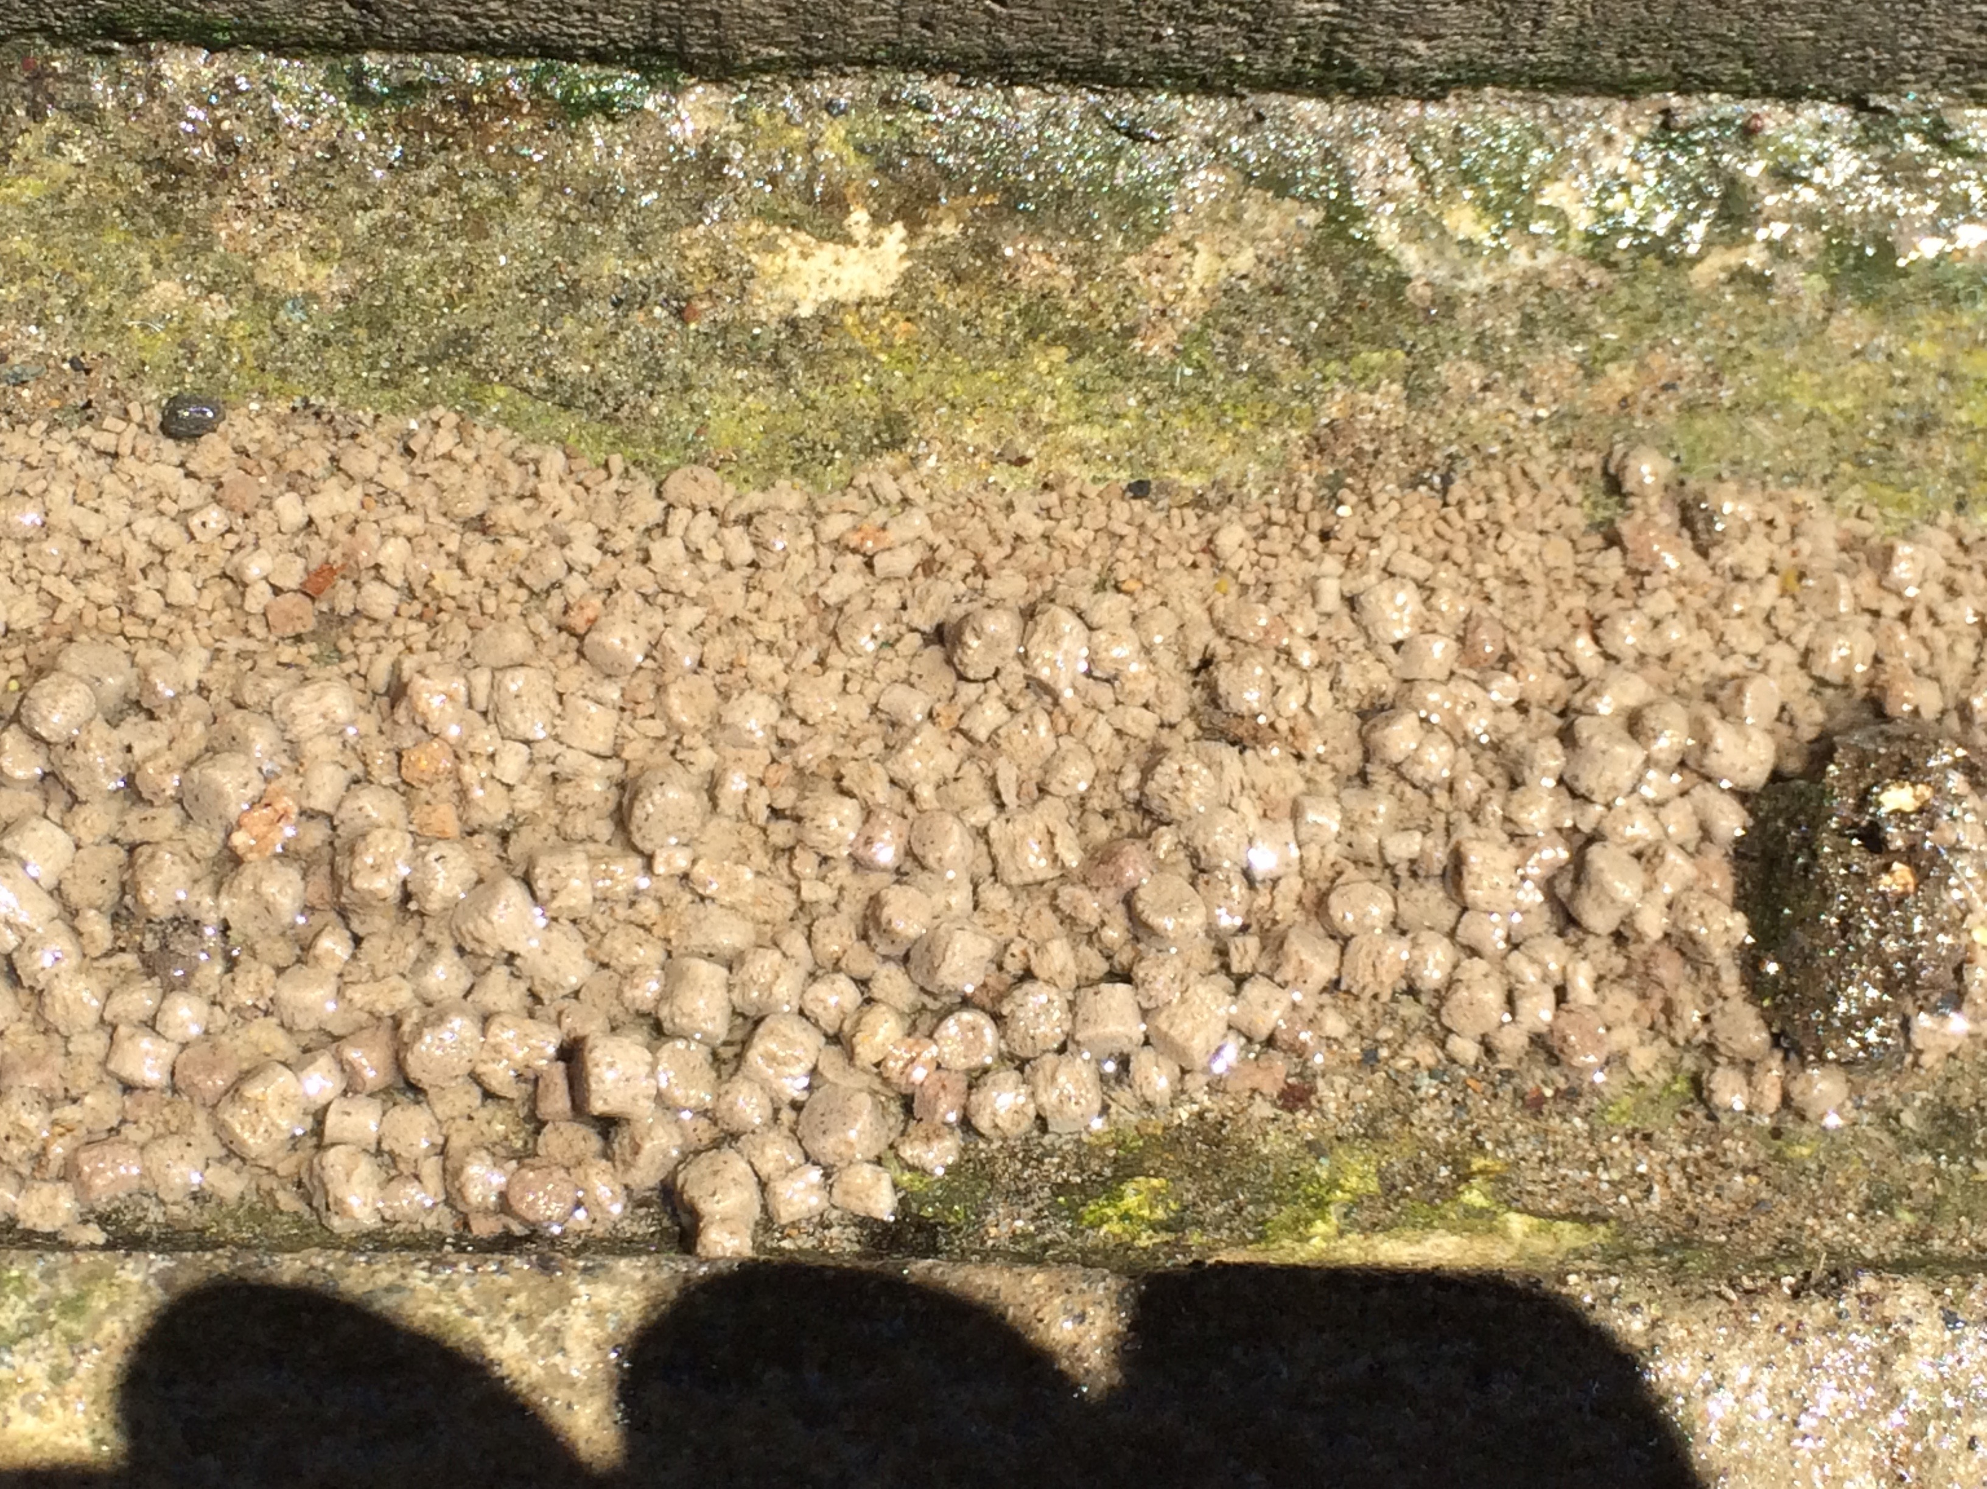
Fotografía 8. | Fecha: 28/01/2015
Coordenadas DATUM - HUSO |  | Coordenada Norte: - | Coordenada Este: -
Descripción medio de Prueba: Registro de alimento no consumido proveniente del ril de Sealand 1, que será tratado en clarificadores.

Manejo de Lodos y Olores
Número de hecho constatado: 4 | Estación N°: 3 y 5
Documentación solicitada y entregada:
-Certificados N°14060060; 14070037; 14080021; 14100031; 14120047; 15010051 de Rexin S.A. retira y recibe en su vertedero industrial 10 m³ aprox de lodo espesado, originados por la empresa Sealand Aquaculture S.A. meses junio-julio-agosto-octubre-diciembre 2014 y enero 2015 según guías de despacho N°: 2298, 2320, 2349, 2780, 2923 y 2926 respectivamente.
Exigencia (s):
Considerando 3, letra g, RCA N°188/2008.
[…] g. Características del tratamiento, disposición o evacuación de lodos Los lodos serán deshidratadas en un filtro prensa. El líquido extraído vuelve a pasar por el sistema de filtración mecánica y la torta de lodo resultante trasferida a un conteiner de 5m3 que es cerrado con tapa. El conteiner será finalmente trasladado a vertedero industrial autorizado.
Considerando 3, RCA N°443/2014.
[…] A su vez, tal como la RCA lo establece existe actualmente un decantador y un filtro de prensa para la deshidratación de los lodos generados en las etapas de clarificación y decantación. […]
[…]Por la parte superior de los clarificadores sale el agua a una concentración aproximada de y es dirigida hacia la cámara de salida del emisario. El lodo sedimentado es bombeado desde los clarificadores y enviado a un estanque de decantación en donde se le adiciona polímeros para una mayor floculación de los lodos.
Desde el fondo del decantador se bombea nuevamente el lodo, se le adiciona Cal para luego ingresar al filtro prensa capacidad.
La última etapa consiste en un filtro de prensa, la deshidratación se lleva acabo forzando la evacuación del agua presente en el lodo por la aplicación de una presión elevada. Las ventajas de los filtros de prensas incluyen lo siguiente:
· Altas concentraciones de sólidos
· Obtención de un filtrado muy clarificado;
· Elevadas capturas de sólidos.
En base al filtro de prensa con el que cuenta el sistema de tratamiento de RILes de la Piscicultura, se obtienen tortas de lodo con aproximadamente de un 75% de humedad, los cuales son retirados y enviados a lugar de disposición autorizado. […]
[…]Lodos
Producto de las actividades de cultivo y a la utilización de sistemas de remoción de sólidos suspendidos totales de las aguas efluentes de la piscicultura, principalmente rotofiltros y biofiltros, se generarán lodos que serán tratados y manejados apropiadamente. En términos generales se puede mencionar, que las características del lodo corresponden a materia orgánica provenientes de restos de fecas y alimento no consumido por los peces.
Los lodos prensados provenientes del tratamiento de las aguas alcanzan una cantidad total de 2,3 toneladas/día con una humedad del 75%.
Estos lodos serán almacenados en contenedores herméticos y trasladados a un sitio de disposición autorizado a través de empresas que cuenten con las autorizaciones respectivas, sin perjuicio de que a futuro se estudie la posibilidad de realizar compostaje u otro uso benéfico previa tramitación de los permisos sectoriales correspondientes. […]
Hecho (s):
- Durante las actividades de inspección, se constató presencia de contenedor de lodos con adición de cal y percepción de olor característico del proceso categorizándolo para efecto de este informe como puntual confinado al área directa de disposición de lodos.
- No se evidencia malos olores en las cercanías a la estación visitada.
- Se constató que el lodo depositado en el contenedor se encontraba mezclado con cal.
Resultado (s) examen de Información:
- Del examen de información de la documentación, es posible indicar que el titular realiza continuamente retiros de lodo con destino a vertedero de empresa Rexin.

Registros
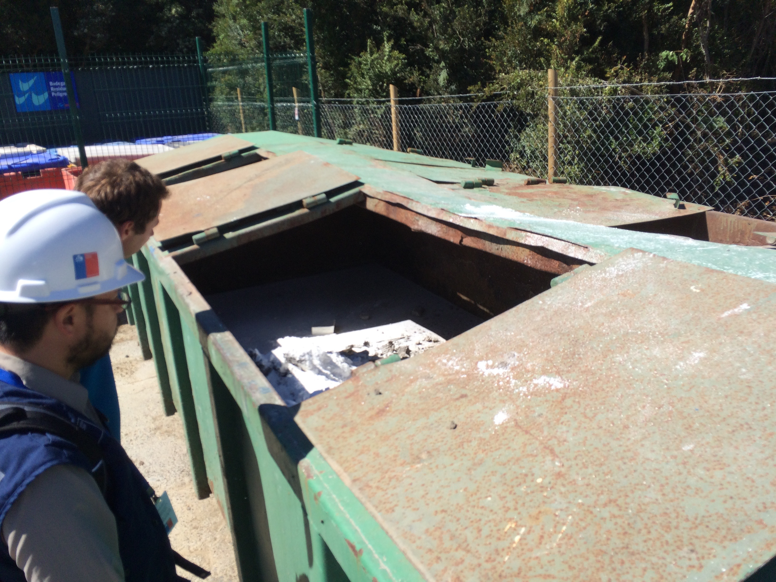 |  |  |  | 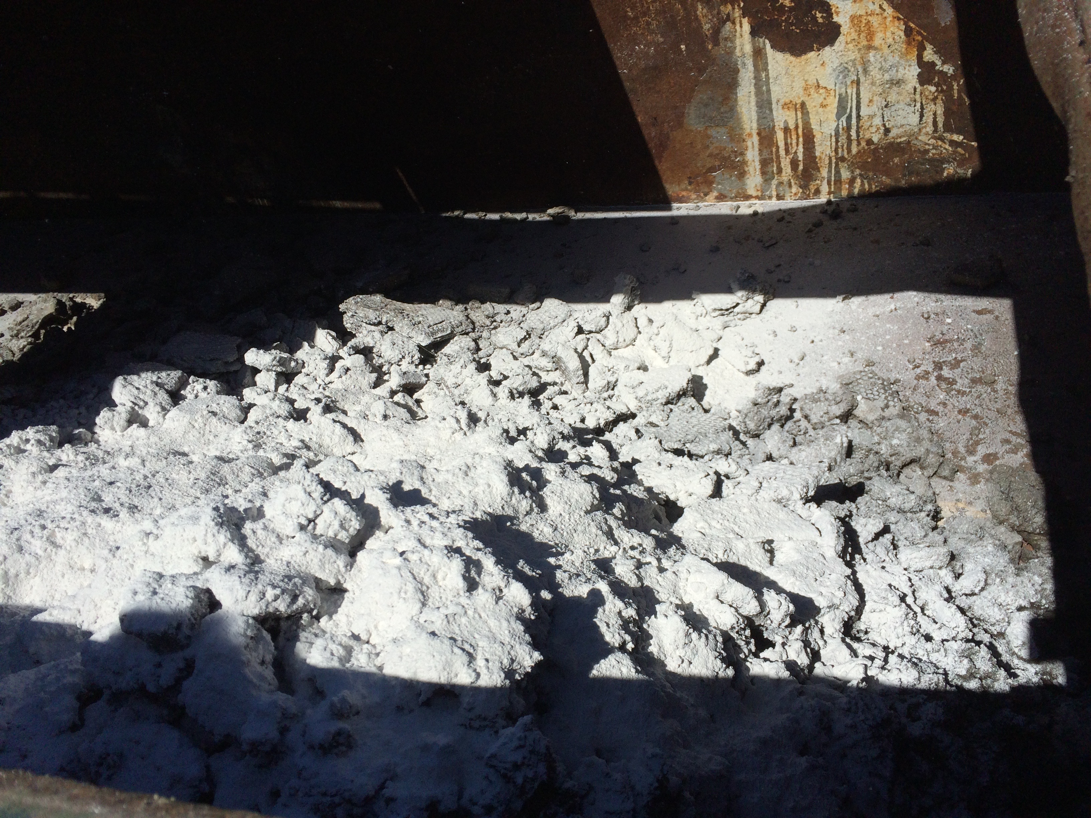
Fotografía 9. | Fecha: 28/01/2015 |  |  | Fotografía 10. | Fecha: 28/01/2015
Coordenadas DATUM WGS84 HUSO 18 |  | Coordenada Norte: 5.371.058 | Coordenada Este: 633.542 | Coordenadas DATUM WGS84 HUSO 18 |  | Coordenada Norte: 5.371.058 | Coordenada Este: 633.542
Descripción medio de Prueba: Contenedor de lodos. |  |  |  | Descripción medio de Prueba: Lodos depositados con adición de cal.

Afectación de Flora y Vegetación
Número de hecho constatado: 5 | Estación N°: 6 y 7
Documentación solicitada y entregada:
-Carta SEALAND de fecha 05/20/2015 recepcionada en la oficina del SEA Región de Los Lagos, que entrega documentos pendientes de acuerdo a Acta de Inspección Ambiental (anexo 7)
Exigencia (s):
Considerando 3 RCA N°188/2008.
Construcción
[…] El sector donde se emplazará el proyecto cuenta con una pantalla natural de árboles y desnivel por lo que no es fácil visualizar el terreno desde el mar o desde los caminos públicos. El proyecto no considera cortar árboles.
Hecho (s):
- Durante las actividades de inspección y de acuerdo a la información proporcionada en denuncia se realizó recorrido en las inmediaciones de la instalación, como consta en el punto 4.3.4 del presente informe, no constatando talas de bosque nativo.
Resultado (s) examen de Información:
- Del examen de información de la documentación, es posible indicar que el titular informa que ha realizado limpieza de arbustos y ramas por motivos de seguridad en las fajas de las líneas eléctricas de distribución existente.
- Además informa que la limpieza fue realizada en la especie arbustiva “Ulex europaeus” comúnmente denominado “Chacai”.
- El titular informa que consultaron a CONAF si era necesario un plan de manejo para poder realizar la limpieza, explicando que no era necesario para este tipo de actividad por el tipo de especie.

Plan de Vigilancia Ambiental
Número de hecho constatado: 6 | Estación N°: no aplica
Documentación revisada:
- Plan de Vigilancia Ambiental Primer Semestre 2013, Sealand Aquaculture S.A.
- Plan de Vigilancia Ambiental Segundo Semestre 2013, Sealand Aquaculture S.A.
- Plan de Vigilancia Ambiental Primer Semestre 2014, Sealand Aquaculture S.A.
Exigencia (s):
Considerando 11 RCA N°188/2008.
Que, el titular deberá presentar a consideración de la Autoridad Marítima, una propuesta sobre un Programa de Vigilancia Ambiental que dé cuenta del estado y evolución del cuerpo marino receptor.
Considerando 5.3 RCA N°443/2014.
[…]Asimismo, las actividades y obras del proyecto no dificultan o modifican los accesos a equipamiento de bienestar básico o a los recursos utilizados para la subsistencia del grupo humano, los cuales corresponden a la tierra, la cual es utilizada con fines agrícolas dentro de terrenos particulares de cada familia y el borde costero, para lo cual el titular se compromete a operar de manera sustentable y respetuosos del medio ambiente y los recursos naturales, para lo cual lleva además Planes de Vigilancia Ambiental, los cuales seguirá desarrollando.
Hecho (s):
- En el sistema de seguimiento ambiental el titular cargó los informes correspondientes al primer y segundo PVA del año 2013 y el primer PVA 2014.
- Se realizó por parte de Sernapesca y Directemar examen de información.

Resultado (s) examen de Información:
- Del examen de información de la documentación, es posible indicar que:
Directemar:
Ordinario: GM. PMO. ORD. N° 12.600/77/S.M.A. de fecha 23 de febrero de 2015

4. a.- “Que, el análisis de los parámetros físicos, químicos, biológicos existentes agua superficial (aceites y grasas, coliformes fecales, DBO₅, nitrógeno, fósforo, sólidos sedimentables, etc.) presentan bajas concentraciones.”
4. b.- “Que, los perfiles de monitoreo de oxígeno, temperatura y salinidad para cada estación presentan variaciones en sus concentraciones a medida que aumenta la profundidad de la columna de agua.”
4.c.- “Que, las corrientes langrangianas beneficiarían la dispersión de la pluma, contribuyendo a su no ingreso dentro de la Zona de Protección Litoral, cumpliendo de esta forma lo establecido en tabla 5 del D.S. N°90/00.”

En relación al pronunciamiento del Seguimiento Ambiental de los Planes de Vigilancia Ambiental, Directemar informa que: “Se informa a la Superintendencia del Medio Ambiente que, los PVA correspondiente al primer y segundo semestre del año 2013 y primer semestre del año 2014, no incluyen la metodología especifica en las letras c) y d)” de lo establecido en Oficios GM.PMO Ord. N°12.600/553 de fecha 02 de noviembre de 2010 y GM.PMO. Ord N°12.600/425 de fecha 09 de julio de 2012 (ambos en anexo 12), que estipula metodología de muestreo que debe cumplir.

Extracto Oficios GM.PMO Ord. N°12.600/553 de fecha 02 de noviembre de 2010:
[…] En respuesta a lo señalado en b) de la referencia, que solicita la revisión del Programa de Vigilancia Ambiental (PVA) de la empresa Sealand Aquaculture S.A., objeto dar cumplimiento a lo establecido en la Resolución de Calificación Ambiental, señalada en a) de la referencia, del proyecto “Declaración de Impacto Ambiental Piscicultura Chayahué”. Esta Autoridad Marítima informa lo siguiente:

- Debe incluir en los parámetros ambientales el muestreo de sedimento de las estaciones propuestas. Los parámetros a monitorear serán: macrofauna bentónica (Taxa, N° ejemplares, diversidad y uniformidad), materia orgánica total, pH, Potencial rédox y determinación granulométrica de sedimento.
- En cada estación, debe realizar perfiles para el monitoreo de temperatura, oxígeno disuelto, porcentaje de saturación y salinidad, hasta la profundidad de aproximadamente 40 metros, basado en la batimetría presentada para el cálculo de la Zona de Protección Litoral y determinación de correntometría Langrangiana en marea vaciante y llenante del punto de descarga del emisario. […]
Extracto Oficios GM.PMO Ord. N°12.600/425 de fecha 09 de julio de 2012:
[…]
1.- Informo a Ud., que la División de Preservación del Medio Ambiente Acuático y Combate a la Contaminación, de la Gobernación Marítima de Puerto Montt, ha evaluado los programas de vigilancia ambiental (PVA), correspondiente a la campaña de verano e invierno del año 2011, para el emisario submarino que descarga los residuos industriales líquidos provenientes de la piscicultura ubicada en el sector de Pargua, Comuna de Calbuco, observando que todos los informes se encuentran en conformidad respecto de sus contenidos y resultados.
2.- Finalmente, esta Autoridad Marítima solicita a la empresa incorporar en los próximos informes, una determinación de la materia orgánica disuelta presente en efluente descargado, a través de un monitoreo puntual de DBO₅. Además debe, incluir en la campaña invierno 2012, una filmación submarina e informe que dé cuenta del estado estructural y operativo del ducto de descarga, el informe correspondiente deberá incluir un certificado del largo y profundidad a que se ubica la boca del emisario, número y estado de los muertos o anclajes y cualquier otra información relacionada con su correcto funcionamiento. […]

Sernapesca:
Ordinario; ORD/X/N° 25586 de fecha 02 de febrero de 2015

- “De acuerdo a la línea de base acuática adjunta en el proceso de evaluación ambiental del proyecto, el número de estaciones (8) de monitoreo de aguas se condice con lo entregado por el titular en los PVA evaluados”
- “Según informa el titular en dicha línea de base, el lugar donde se proyectaba la instalación del emisario submarino presenta características de sustrato duro, por lo cual se realizó filmación submarina mediante transectas. Dicha información se condice con los datos entregados en los tres PVA.”
- “Las imágenes resultantes de las filmaciones antes mencionadas, no presentan indicios de contaminación, burbujas o cubiertas de microorganismos oportunistas.”
- “En tanto los resultados de los monitoreos de parámetros físico-químico en aguas superficiales, no indican alteraciones significativas entre las campañas ambientales señaladas.”
- “Finalmente de acuerdo a los requerimientos al titular mediante ORD. 12.600/425 del 09.07.2012 por parte de la Autoridad Marítima de Puerto Montt, se realizó la respectiva filmación del emisario submarino en la campaña del 1er Semestre del 2014, evidenciando que los respectivos difusores no se encontraban operativos”

OTROS HECHOS.

Otros hecho N°1
D.S. N°320 Reglamento para la Acuicultura y sus modificaciones. […]Se mantiene la limpieza del área y terrenos aledaños a la Piscicultura de todo residuo generado por ésta. Se disponen los desechos sólidos o líquidos en depósitos y condiciones que no resulten perjudiciales al medio circundante.

Descripción:
Se constató presencia de biomedias a orillas de playa, junto con restos de algas que marcan los niveles de marea. (Las biomedias son medios de contacto para el desarrollo de bacterias, que ayudan al tratamiento de aguas residuales). Estas fugas de biomedias también fueron constatadas en los sistemas de recirculación, específicamente en los biofiltros, al interior de las pisciculturas, llegando estas biomedias a los estanques y overflow cuyo flujo va directamente a la descarga. Actualmente la empresa utiliza biomedias al interior de cada piscicultura como parte de tratamiento de las aguas recirculadas.

La única vía disponible para que dichas biomedias lleguen a la orilla de la playa es mediante los emisarios, y la vía de transporte de las biomedias desde las pisciculturas a la cámara de efluentes se puede generar tanto desde el “overflow” como de los riles, sin embargo estos últimos pasan por clarificadores que detendrían su paso a la cámara de efluentes.

En tanto el “Overflow”, no es tratado y enviado directamente a la cámara de efluentes para su descarga en el mar, por lo tanto el “overflow” es una descarga sin tratamiento que no controla fugas en este caso de biomedias u otros solidos suspendidos que se generen en el proceso.

Registros
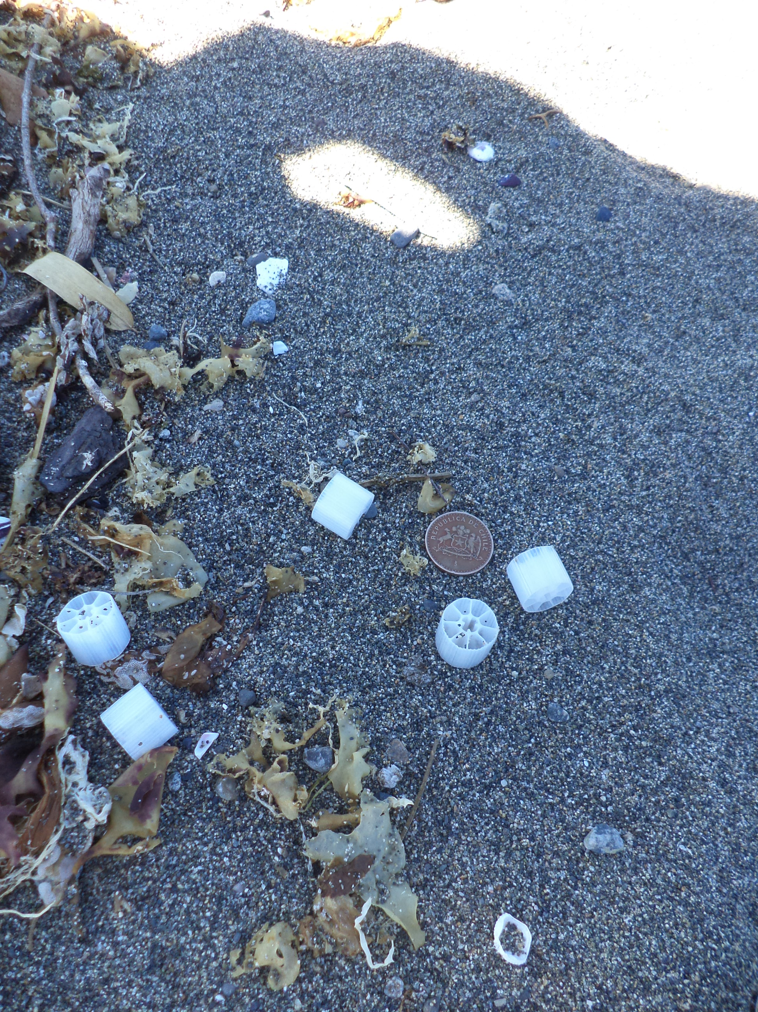  BIOMEDIAS |  |  | 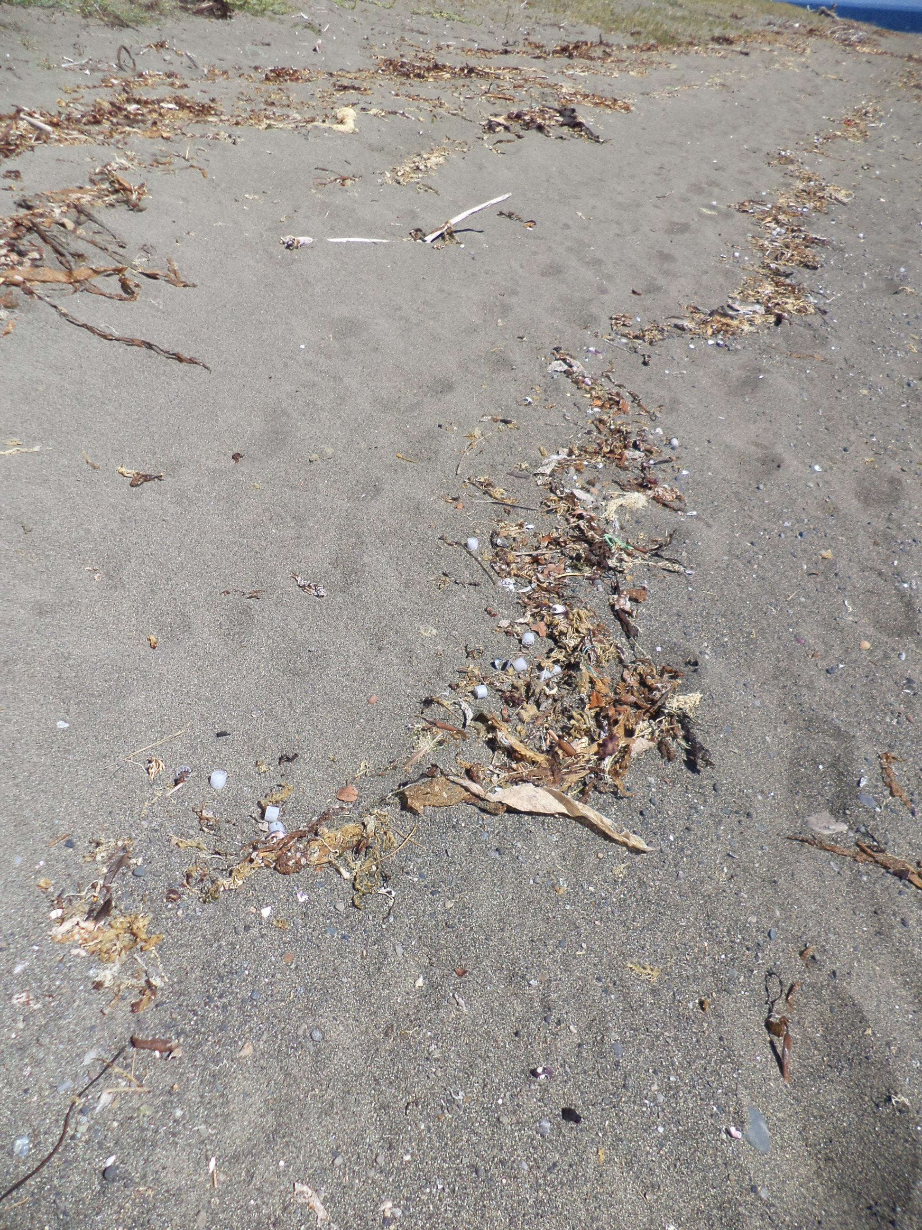
Fotografía 11. | Fecha 28 de enero 2015 |  | Fotografía 12. | Fecha: 28 de enero 2015
Coordenadas DATUM WGS84 HUSO 18 | Coordenada Norte: 5.731.236 | Coordenadas DATUM WGS84 HUSO 18 | Coordenada Norte: 5.371.236 | Coordenadas DATUM WGS84 HUSO 18 | Coordenada Este:
Descripción medio de Prueba:  Se observa presencia de biomedia a orillas de playa. Dicha presencia se relaciona con las marcas de mareas y restos de algas. |  |  | Descripción medio de Prueba:  Se observa línea de marea marcada por restos de algas, junto con estos restos se identifican presencia de biomedias.

CONCLUSIONES.

De los resultados de las actividades de fiscalización, asociados los Instrumentos de Gestión Ambiental indicados en el punto 3, se puede indicar que las principales NO Conformidades detectadas se presentan a continuación. Al respecto de los hechos que constituyen las conformidades, estas se encuentran descritas en el acta de fiscalización ambiental.

Se debe informar que las características de la denuncia ingresada, no fueron detectadas en el momento de la inspección ambiental, sin embargo existen observaciones de operación que generaron no conformidades asociadas a la descarga de efluentes.

La aparición de “biomedias” en el sector de playa indica fugas de estos elementos desde las pisciculturas, y posterior descarga vía los emisarios submarinos. Esto revela que existen puntos en el sistema de conducción de las aguas en donde es posible descargar al cuerpo receptor elementos flotantes.

N° Hecho constatado | Materia específica objeto de la fiscalización ambiental. | Exigencia asociada | No conformidad
1 | Descarga del Efluente (emisario submarino) | Considerando 3, letra L RCA N°443/2014.  Emisario  En la actualidad se cuenta con 2 líneas de emisarios paralelos entre si, ambos alimentado pos la misma cámara de carga. El primer emisario es de 250 mm de diámetro con 10 difusores de 75 mm cada uno. El segundo emisario es de 355 mm con 10 difusores de 75 mm cada uno. El punto de descarga es común para ambos emisarios, y se encuentra en las siguientes coordenadas, a una profundidad aproximada de 40m:  Considerando 5.2, RCA N°443/2014.  […]Además, y como se indica en el anexo IV de la presente Declaración Estudio de Dilución, se indica que a una profundidad de 40 m, a la cual se encuentran los emisarios que descargan los efluentes de la piscicultura, y considerando el caudal máximo a descargar por el emisario, el cual corresponde al proveniente de los estanques de cultivo más del agua tratada de la PTAS, las diluciones tanto verticales como horizontales de la descarga superan lo que se considera como adecuado, según estudio presentado, por tal motivo, es posible inferir que los resultados son favorables para determinar que la descarga de la ampliación del proyecto no generaría impactos significativos en el área de influencia del proyecto. […] | Se constató que el punto descarga de los residuos líquidos no se realiza en un punto común para ambos emisarios y difiere del punto original de la RCA, en distancia y profundidad como se indica:  Para ambos emisarios las profundidades constatadas fueron menores a la indicada en la RCA (40 metros).  La ubicación georreferenciada de ambos ductos también presentó diferencias.  Las características de profundidad y ubicación fueron elementos esenciales en la determinación del análisis de dilución del efluente en la RCA, por lo que ante el actual escenario se desconoce su capacidad de dilución y dispersión del efluente tratado.
  Punto | Coordenadas (UTM WGS 84)
  Punto | Norte | Este
  Descarga | 5.371.094 | 632.800
   | Diferencias constatadas, en comparación con punto descrito en RCA
   | Distancia (m) | Profundidad (m)
  Emisario Norte | 55 al Noroeste | -10 (menos 10 metros)
  Emisario Sur | 103 al Suroeste | -8 (menos 8 metros)
3 | Planta de Tratamiento de Riles | Considerando 4.1 RCA N° 443/2014  Normas de emisión y otras normas ambientales  Artículo 6.2 Consideraciones generales para el monitoreo D.S. N°90/2000  […] El monitoreo se debe efectuar en cada una de las descargas de la fuente emisora. El lugar de toma de muestra debe considerar una cámara o dispositivo, de fácil acceso, especialmente habilitada para tal efecto, que no sea afectada por el cuerpo receptor.  Artículo 6.3.2 Número de muestras D.S. N°90/2000  […] ii) Medición de caudal y tipo de muestra.  La medición del caudal informado deberá efectuarse con las siguientes metodologías, de acuerdo al volumen de descarga:  […] mayor a 300 m3/día, se debe utilizar una cámara de medición y caudalímetro con registro diario.  Las muestras para los tres casos deberán ser compuestas proporcionales al caudal de la descarga. La autoridad competente, podrá autorizar otra metodología de medición del caudal, cuando la metodología señalada no pueda realizarse. | Cámara de efluentes (Pozo L) es utilizado para el monitoreo de riles, el cual no posee caudalimetro con las características que exige el D.S. N°90/00 para una adecuada toma de muestras. (fácil acceso y especialmente habilitada para efectuar monitoreo).  Efectivamente dicha cámara se ubica en la planta de tratamiento de residuos líquidos. La toma de muestra en dicho pozo, no logra ser homogénea debido a que la confluencia de los distintos líquidos que llegan a la cámara no se mezcla inmediatamente.  En acceso y las maniobras de la toma de muestra se dificulta, debido a su profundidad.
  Componente y/o Aspecto Ambiental Regulado | Texto Normativo | Materia Regulada y Cumplimiento | Etapa
  Residuos Líquidos | D.S. N° 90 Ministerio General de la Presidencia de la República D.O. 07.03.2001 | Integro  Establece norma de emisión para la regulación de contaminantes asociados a las descargas de residuos líquidos.  Cumplimiento  La Piscicultura cuenta con Resolución de Monitoreo N° 478/11, emitida por la Autoridad Marítima | Etapa de operación
6 | Plan de Vigilancia Ambiental | Considerando 11 RCA N°188/2008.  Que, el titular deberá presentar a consideración de la Autoridad Marítima, una propuesta sobre un Programa de Vigilancia Ambiental que dé cuenta del estado y evolución del cuerpo marino receptor.  Considerando 5.3 RCA N°443/2014.  […]Asimismo, las actividades y obras del proyecto no dificultan o modifican los accesos a equipamiento de bienestar básico o a los recursos utilizados para la subsistencia del grupo humano, los cuales corresponden a la tierra, la cual es utilizada con fines agrícolas dentro de terrenos particulares de cada familia y el borde costero, para lo cual el titular se compromete a operar de manera sustentable y respetuosos del medio ambiente y los recursos naturales, para lo cual lleva además Planes de Vigilancia Ambiental, los cuales seguirá desarrollando. | Los tres Planes de Vigilancia Ambiental (1er y 2do semestre 2013 y 1er semestre 2014) no incluyen la metodología especifica en las letras c) y d) de los oficios de la Gobernación Marítima de Puerto Montt (GM. PMO. ORD. N°12.600/553 VRS de fecha 02/11/2010 y GM. PMO. ORD. N°12.600/425 de fecha 07/07/2012, ambos en Anexo 12) que realizan observaciones al PVA posterior a la aprobación de la RCA, sin embargo dicho procedimiento posterior, quedo establecido durante la evaluación del proyecto en el pronunciamiento Directemar ORD N°12.600/14 de fecha 17 de enero del 2008 expediente N°28 de la evaluación. (anexo 10)
1 | Otros hechos | D.S. N°320 Reglamento para la Acuicultura y sus modificaciones. […]Se mantiene la limpieza del área y terrenos aledaños a la Piscicultura de todo residuo generado por ésta. Se disponen los desechos sólidos o líquidos en depósitos y condiciones que no resulten perjudiciales al medio circundante. | Se constata presencia de biomedias a orillas de playa, junto con restos de algas que marcan los niveles de marea.

DOCUMENTACIÓN SOLICITADA Y ENTREGADA.

N° | N° de hecho asociado | Documento solicitado | Plazo de entrega | Fecha entrega | Observaciones
1 | 1; 2; 4; 5 | -Guías de despacho y disposición final del ensilaje  -Guías de despacho y disposición final de lodos, ambas guías a contar del segundo semestre del 2014 a la fecha.  -Layout de Instalación, considerando nuevos trabajos y flujos líquidos.  -layout de Planta de Tratamiento  -Permisos Ambientales Sectoriales asociados a RCA aprobadas.  -Registros de caudales a contar del último semestre del 2014.  Registros de monitoreo de autocontrol que posee la empresa periodo 2d0 semestre 2014 en adelante.  -Registro de caudal de pozos y agua de mar capturados y sus registros de cada uno de ellos en la descarga. | 04/02/2015 | 04/02/2015
2 | 1; 2; 4; 5 | -Layout de ambos centros, Sealand 1 y 2 incorporando líneas de agua.  -Informe productivo actual de ambos centros.  -Video submarino de estado completo del ducto.  -Autorizaciones relacionadas al despeje, tala o interrupción de vegetación en sector de pozos.  -Informe de actividades de regularización sobre descargas localizadas en proximidad a la entrada, estado y proyección.  -En relación al punto 3, se solicita informar sobre puntos de descarga, profundidades y largo del ducto. Informado día y hora de dichas mediciones | 05/02/2015 | 05/02/2015

ANEXOS.

N° Anexo | Nombre Anexo
1 | Pertinencias
2 | Acta N° 1 de Inspección
3 | Acta N° 2 de Inspección
4 | Pronunciamiento PVA Directemar
5 | Pronunciamiento PVA Sernapesca
6 | Videos ductos e informe ensayo
7 | Carta de respuesta a requerimientos de información
8 | Monitoreos de Autocontrol
9 | Resolución de Monitoreo de Autocontrol
10 | Pronunciamiento Directemar durante la evaluación ambiental del proyecto
11 | Análisis de Dilución, presentado durante la evaluación del proyecto.
12 | Oficios Directemar años 2010 y 2012 a Piscicultura Chayahue

